个人用户操作使用说明
一．个人使用手机应用商店下载 （闽政通）APP。在手机APP内注册登录完善个人身份证认证
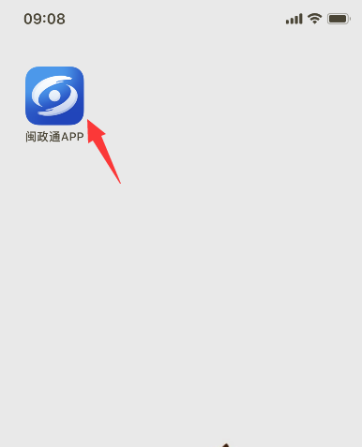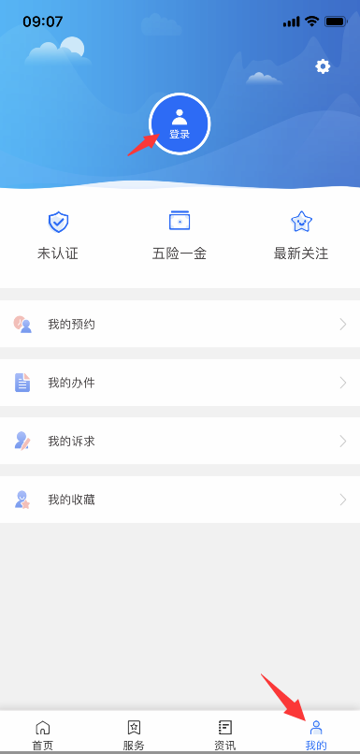
- 登录
打开“福建省建设人才与科技发展中心”门户网站，点击个人登录，进入“福建省建设从业人员综合服务平台”的登录页面。
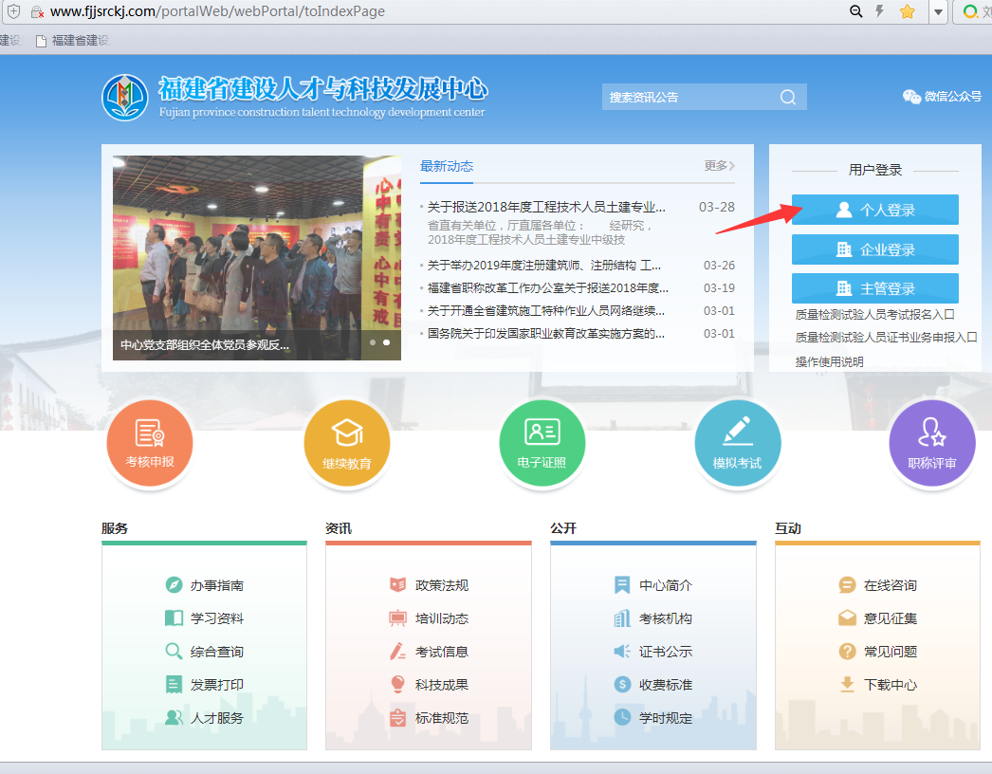登录界面输入闽政通注册认证的手机号码和密码
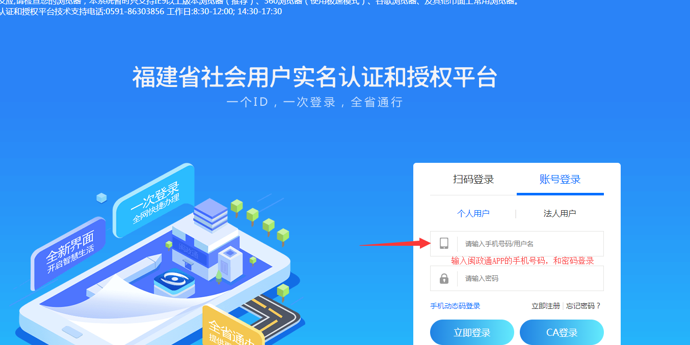

- 我的信息
登录后，需要完善个人信息。

（1）绑定手机
点击左侧绑定手机菜单，输入个人手机号、验证码及短信验证进行绑定。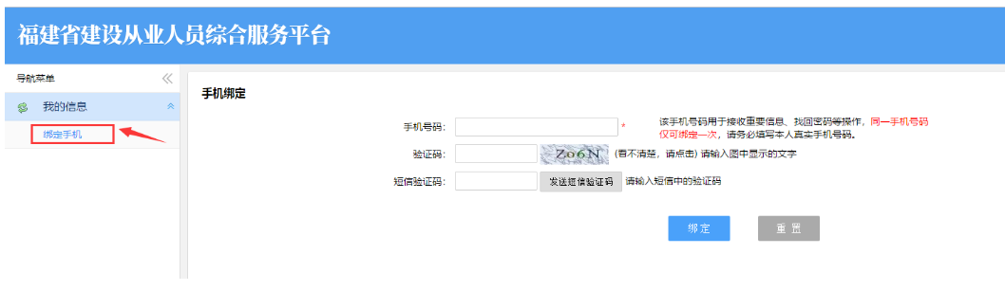

（2）照片上传
点击左侧照片上传菜单，点击【选择文件】按钮，选择照片后点击【上传】。上传成功后，参考示例照片选择合适的比例并拖动调整照片，点击【剪切照片】，在右下方区域可预览，再点击【保存】。

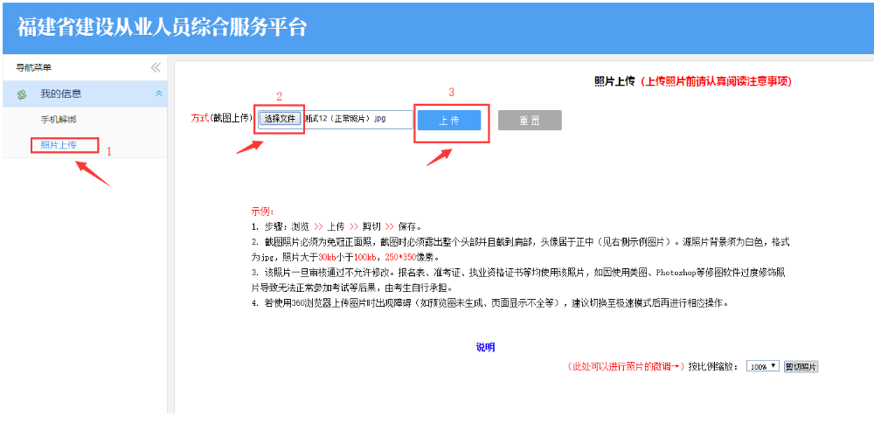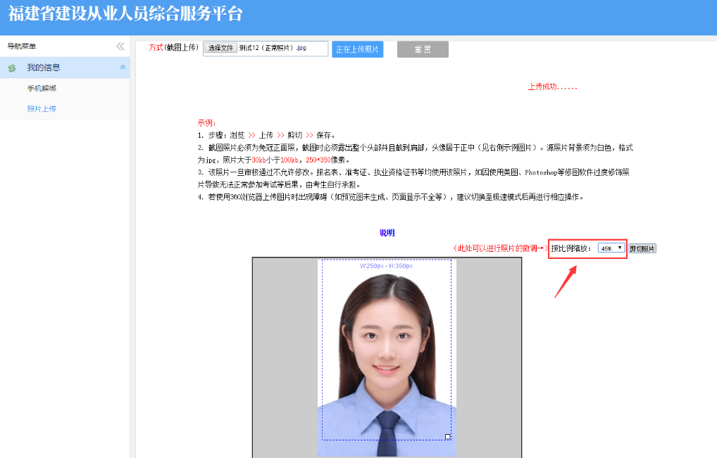（3）信息维护
点击左侧信息维护菜单，填写基础信息、身份证信息、学历信息、职称信息。
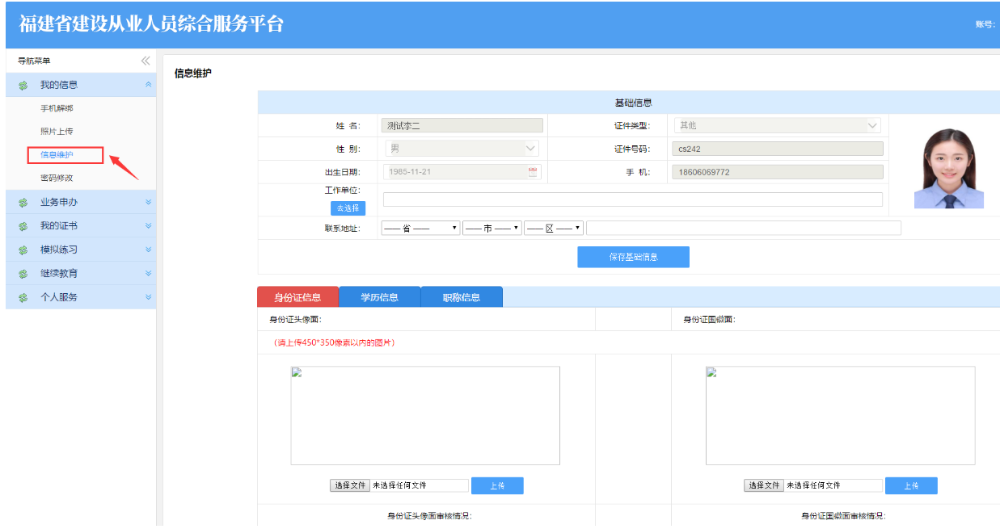
- 业务申办

证书延期
点击左侧证书延期菜单，进入页面，如下图所示。
步骤一：选择一本证书，点击操作栏中的【申请】，进入申报表填写。
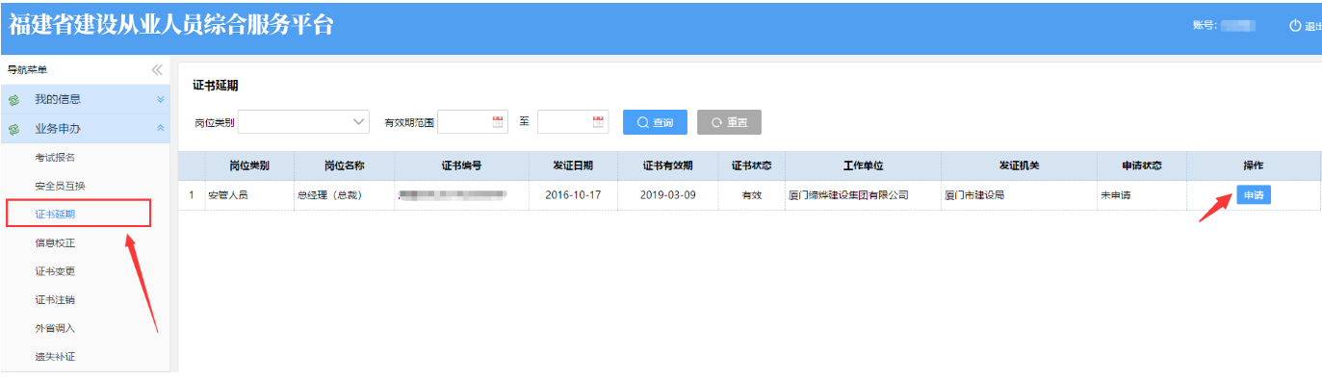

步骤二：在申报表填写页面，点击【保存】，进入附件上传页面。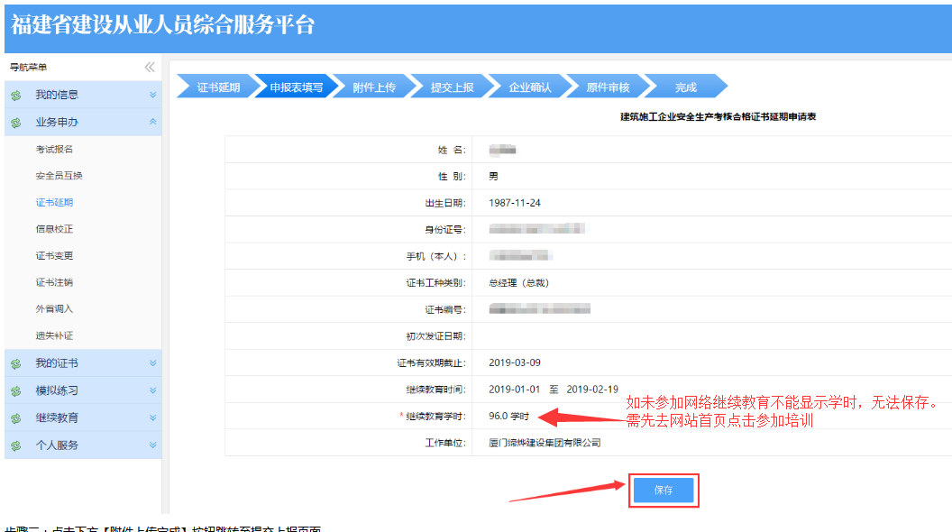

如未参加网络继续教育需返回网站首页点击下图继续教育位置
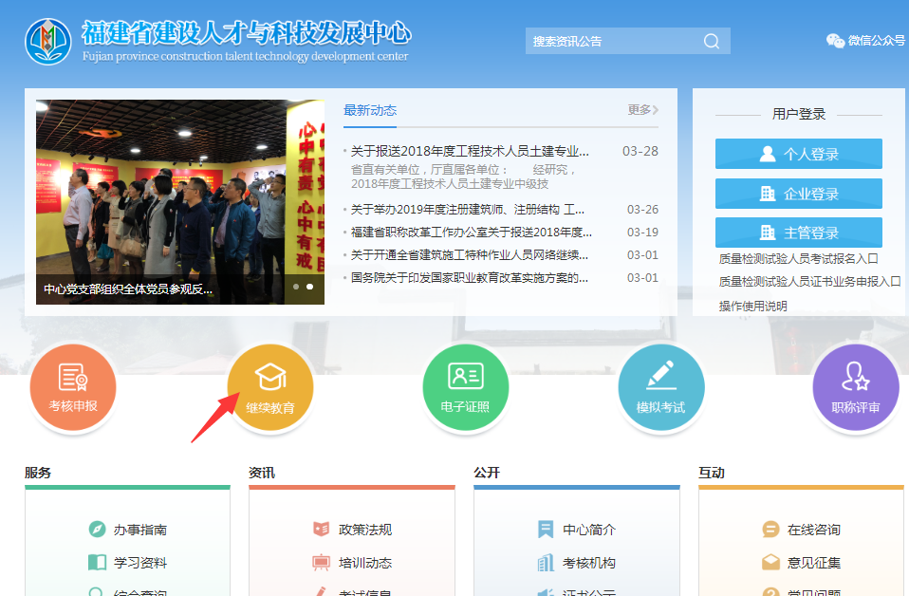

登录注册个人账号
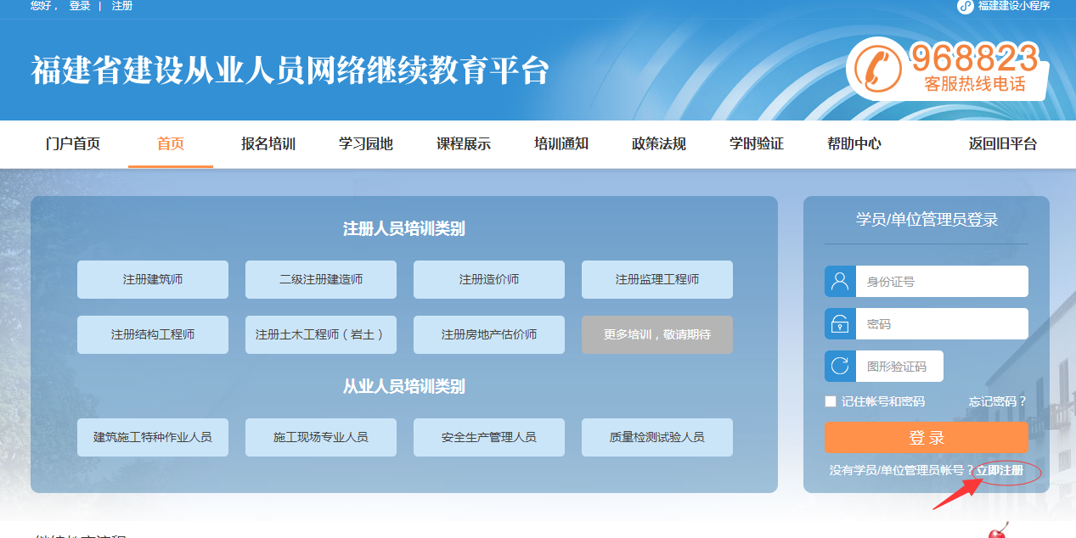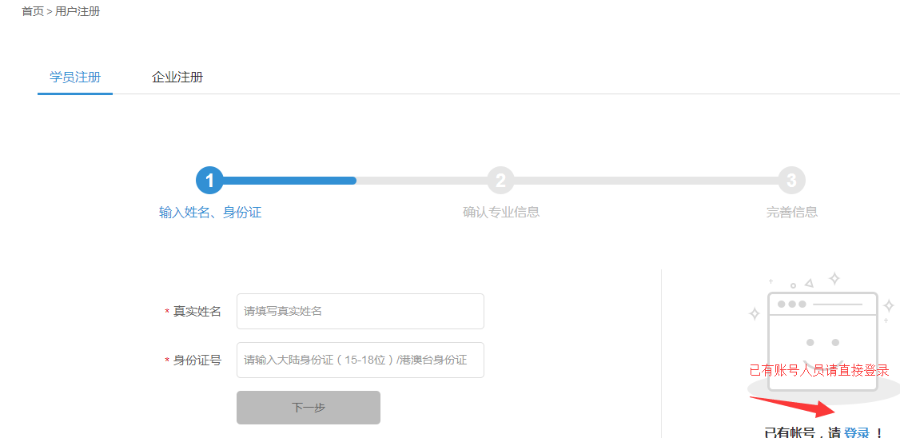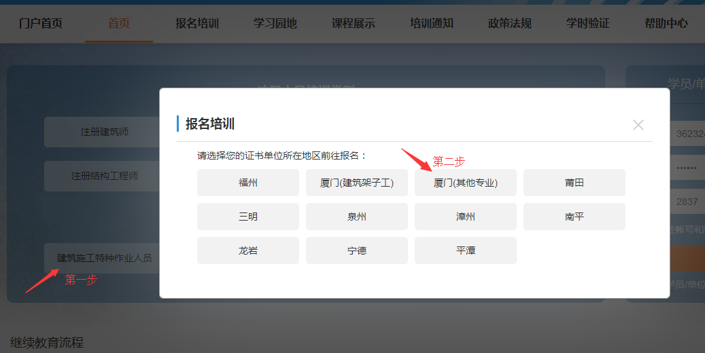

（3）选择自己的证件培训专业，点击立即报名
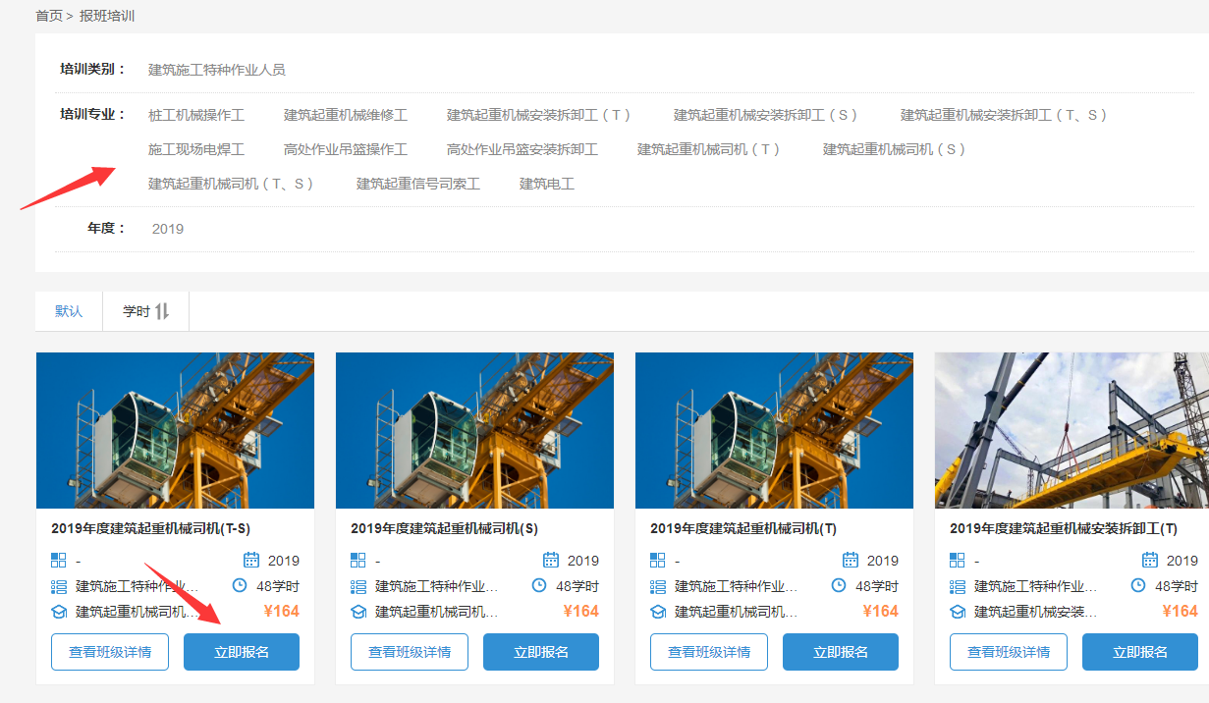
- 缴费完之后选择自己需要学习的 课程和学时，
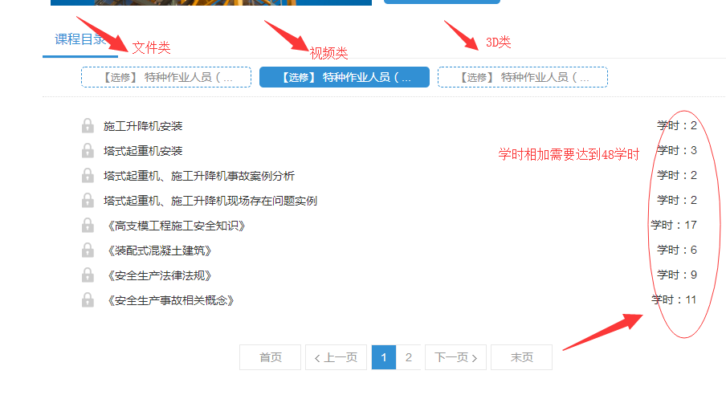
- 学习完成48学时培训课程后，点击参加考试，考试合格后返回个人登录即可提交证书延期。

步骤三：点击下方【附件上传完成】按钮跳转至提交上报页面。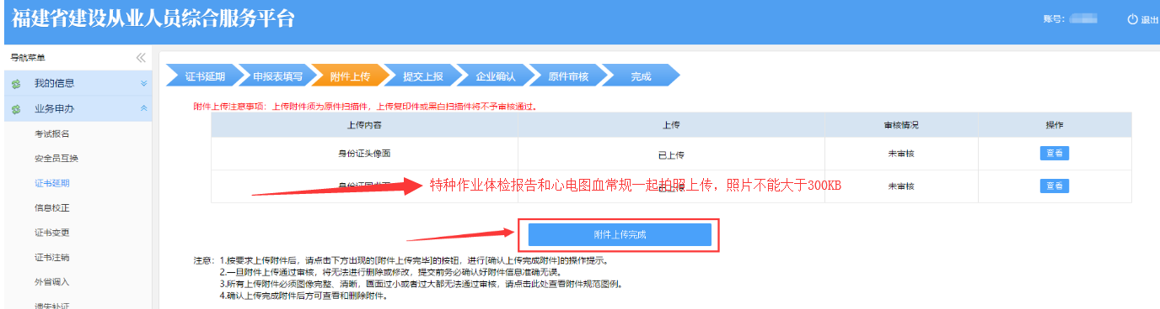注意：特种作业人员需体检报告和心电图血常规放在一张图片上传且不能大于300KB。示例图如下：
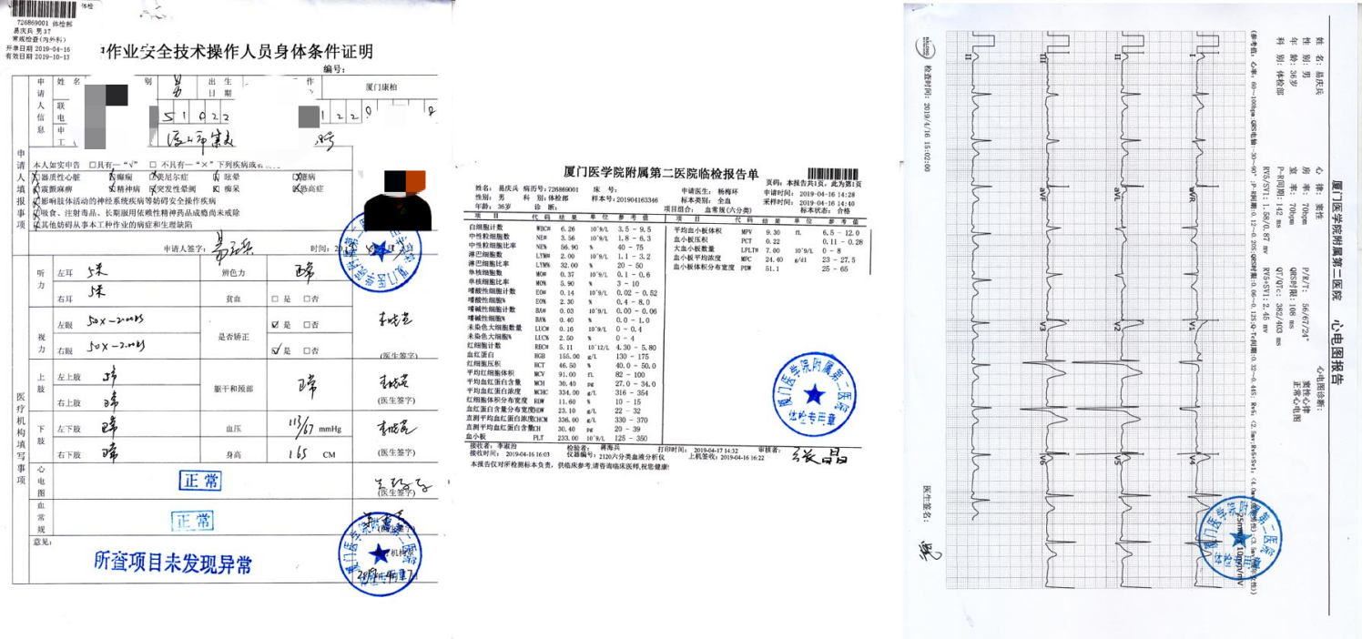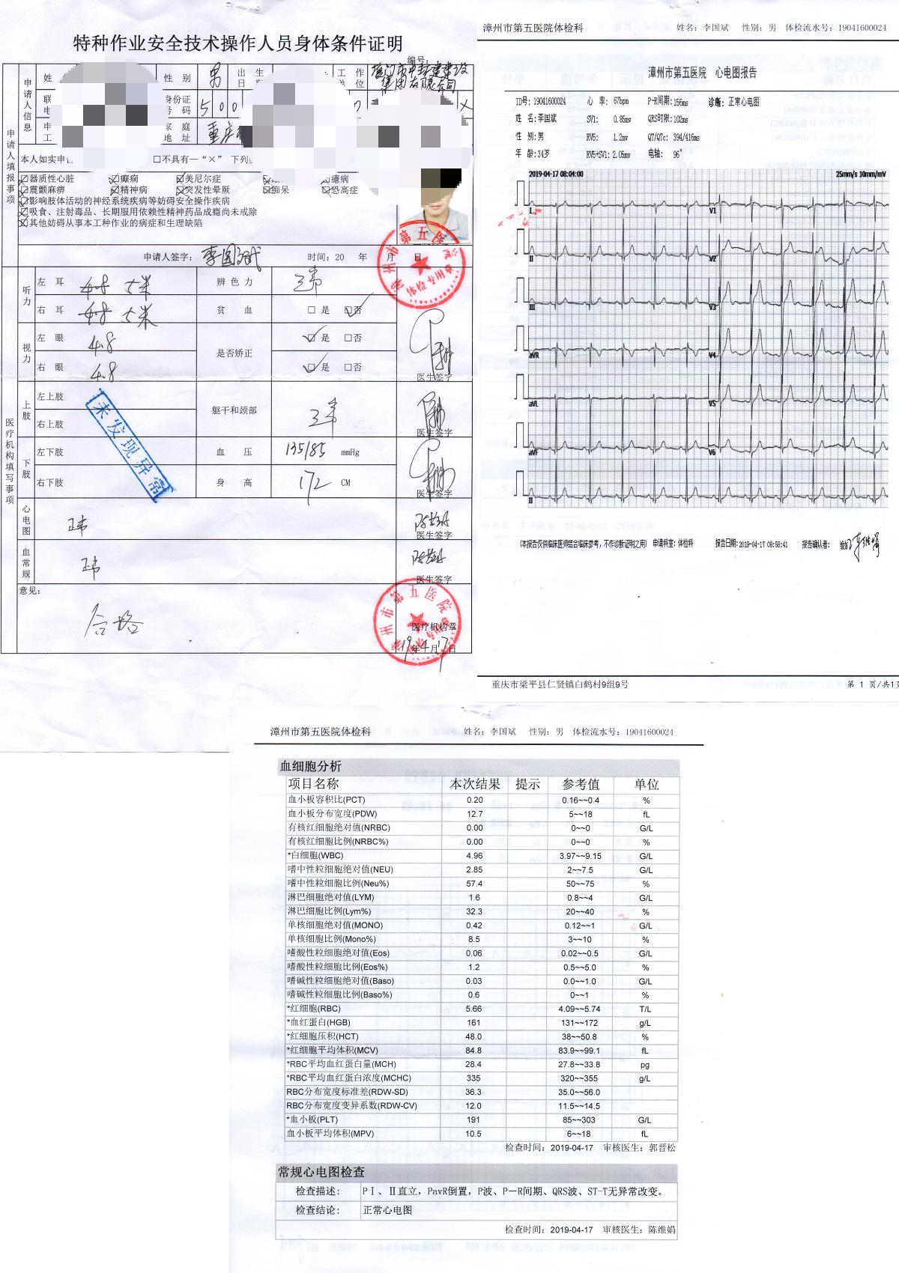

步骤四：点击【提交】，跳出确认弹窗，点击【确定】提交上报。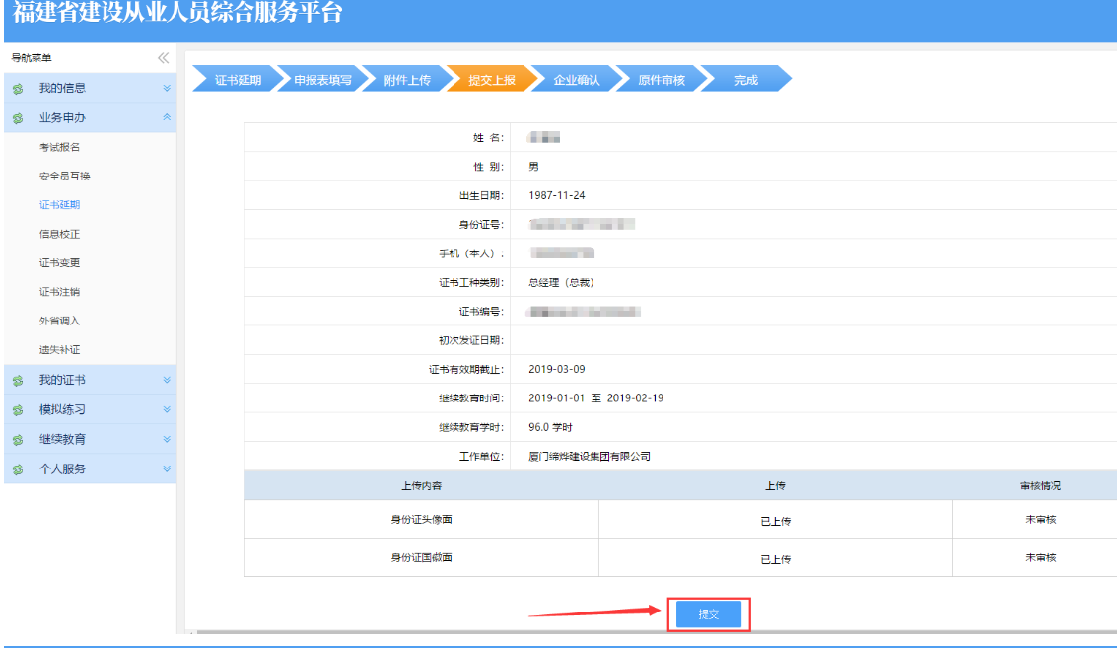上报完之后一个工作日左右点击

（1）业务查询
点击左侧业务查询菜单，进入页面，可查看个人业务信息。查看证件延期是否审核通过
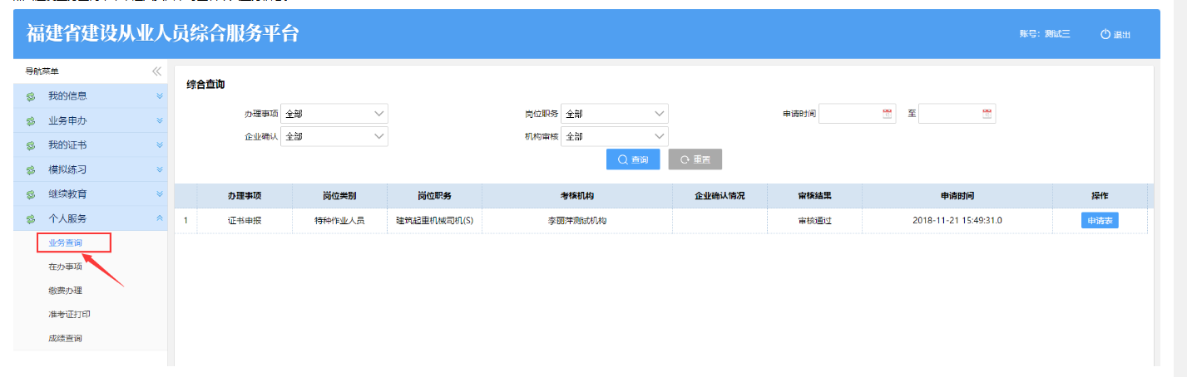
已审核通过人员点击左侧我的证书菜单，进入页面，可查看个人证书信息。用户可选择有效期范围查询。然后打印电子证书，证书延期事项全部办理完毕

